Задание для пар
“Семья”
- Нужно выбрать из экспонатов тот, что отражает нужный период жизни Толстого. Рассказать, почему вы так считаете. Подготовить мини-экскурсию по этому экспонату (см. оборотная сторона).
Клише для создания мини-экскурсии: "Здравствуйте! Перед вами уникальный экспонат, который представляет собой (описание предмета). Этот предмет был создан в (время создания) и имеет особое значение для (исторический контекст/культура/наука). Давайте рассмотрим его подробнее..."
- Подготовить выразительное чтение отрывка:
"Нельзя передать с достаточной полнотой того веселого и привлекательного настроения, которое постоянно царило в Ясной Поляне (1862-1878 годы). Источником его был всегда Лев Николаевич. В разговоре об отвлеченных вопросах, о воспитании детей, о внешних событиях его суждение было самое интересное. В игре в крокет, в прогулке он оживлял всех своим юмором и участием, искренно интересуясь игрой и прогулкой. Не было такой простой мысли и самого простого действия, которым бы Лев Николаевич не умел придать интереса и вызвать к ним хорошего и веселого отношения в окружающих...
Подчиняясь его влиянию и настроению, дети без затруднения совершали с ним длинные прогулки, например, верст в 15. Мальчики с восторгом ездили с ним на охоту с борзыми собаками. Все дети спешили на его зов, чтобы делать с ним шведскую гимнастику, бегать, прыгать... Зимою все катались на коньках, но с большим еще удовольствием расчищали каток от снега. Со мной он косил, веял, делал гимнастику, бегал вперегонки и изредка играл в чехарду. В это время он всегда смеялся.
Берс С. А.: Воспоминания о графе Л. Н. Толстом. Смоленск, 1894. (Степан Андреевич БЕРС (1855 – 1910), юрист, мемуарист. Младший брат С.А. Толстой, жены писателя Л.Н.Толстого).

Критерии оценивания парной работы:
- Глубина, полнота ответа – 2 балла (0-1-2)
- Аргументированность ответа:
- приведено 2 и более примера – 2 балла;
- приведён один пример – 1 балл;
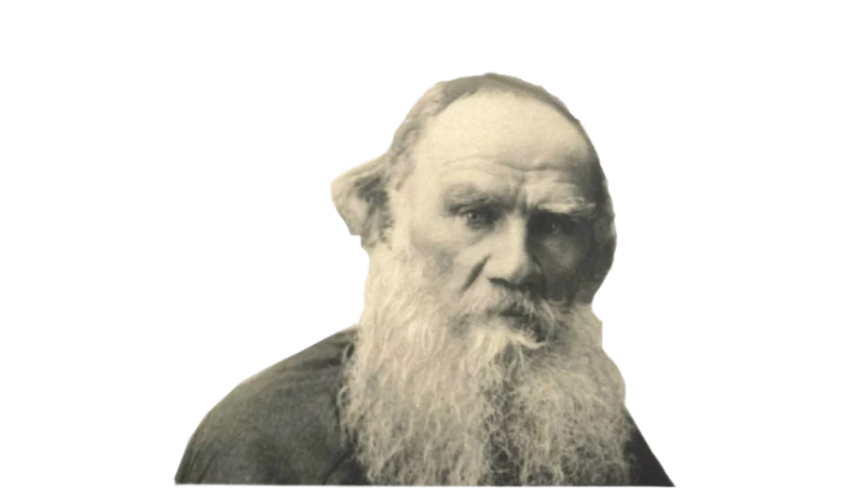
- не приведено примеров – 0 баллов.
- Речь (языковое оформление мини-экскурсии) – 2 балла (0-1-2)

